|  |
| --- |
| HỌC VIỆN KỸ THUẬT QUÂN SỰ  VIỆN CNTT VÀ TT  19-33 Võ Quốc Huy  Lớp Hệ thống thông tin  **BÀI TẬP HỌC PHẦN**  **PHÂN TÍCH THIẾT KẾ HỆ THỐNG**  Quản lý mượn trả sách của thư viện trường đại học  (Xây dựng trên nền tảng thư viện của Học viện Kỹ thuật Quân sự)  HÀ NỘI, …./2024 |

|  |  |  |
| --- | --- | --- |
| **Ngày** | **Mục yêu cầu chấm lại** | **Nội dung sửa** |
| 1/3/2024 | 1.3  1.4  2.1  2.2 | Đã sửa lại mô tả quy trình  Đã sửa lại đánh mã mẫu biểu  Đã thêm mã mẫu biểu, mã môi trường, bộ phận  Bổ sung mã, sửa lại ký hiệu, vẽ lại một số quy trình |
| 4/3/2024 | 1.3  2.1 | Xóa bỏ 2 quy trình để phù hợp hơn với **mục 2.2** (theo yêu cầu của cô )  Thay nội dung trong sơ đồ TTNV từ mẫu biểu – các công việc mà bộ phận làm |

# CHƯƠNG 1: KHẢO SÁT HỆ THỐNG

# Mô tả hệ thống

## Nhiệm vụ cơ bản

1. **Nhiệm vụ cơ bản của hệ thống:**

**Bảng 1: Bảng tổng hợp công việc của hệ thống**

|  |  |  |
| --- | --- | --- |
| **STT** | **Công việc của hệ thống** | **Đáp ứng cho môi trường** |
| 1 | Tạo mới bạn đọc | Bạn đọc |
| 2 | Mượn sách | Bạn đọc |
| 3 | Trả sách | Bạn đọc |
| 4 | Phạt bạn đọc khi xẩy ra sai phạm | Bạn đọc |
| 5 | Báo cáo định kì cho quản lý | Quản lý |
| 6 | Yêu cầu thêm / bớt sách, trang thiết bị với quản lý | Quản lý |

Tóm lại có hai môi trường bên ngoài là : **Bạn đọc** và **Quản lý**.

|  |  |  |
| --- | --- | --- |
| **STT** | **Mã môi trường bên ngoài** | **Tên MT** |
| 1 | M1 | Bạn đọc |
| 2 | M2 | Quản lý |

## Cơ cấu tổ chức và nhiệm vụ:

**Bảng 2: Bảng tổng hợp bộ phận (BP)**

|  |  |  |
| --- | --- | --- |
| **STT** | **Mã bộ phận** | **Tên bộ phận** |
| 1 | B1 | Thủ thư |
| 2 | B2 | Kho sách không mật |
| 3 | B3 | Kho sách mật |

**Công việc của từng bộ phận như sau:**

**\*B1: Thủ thư**

**-**Tiếp nhận yêu cầu từ bạn đọc, sau đó chuyển yêu cầu từ bạn đọc để thư viện lập MB02

-Tiếp nhận yêu cầu từ bạn đọc, quản lý, thư viện để hủy MB02

-Tiếp nhận yêu cầu từ bạn đọc để thông qua kho cho bạn đọc mượn sách và lưu vào MB03(nếu là sách mật thì có thêm MB05, MB06)

- Tiếp nhận yêu cầu từ bạn đọc để trả sách vào kho của thư viện và lưu vào MB03

-Tiếp nhận yêu cầu từ quản lý để lập MB08 xử lý vi phạm và MB09

-Tiếp nhận yêu cầu từ quản lý để đếm, kiểm kê và lập MB10

-Từ MB10 tiến hành thanh lọc định kì

-Tiếp nhận yêu cầu để nhập sách, tiến hành biên mục để ra MB011

**\*B2: Kho sách không mật**

**-**Kiểm tra các điều kiện để làm thủ tục hủy bạn đọc

-Tiếp nhận yêu cầu từ thủ thư để tìm kiếm sách và cho mượn sách

-Tiếp nhận sách được trả

-Đếm, kiểm kê

-Xếp sách

**\*B3: Kho sách mật**

**-**Kiểm tra các điều kiện để làm thủ tục hủy bạn đọc

-Tiếp nhận sách được trả

-Đếm, kiểm kê

-Xếp sách

## Quy trình xử lý và quy tắc quản lý

1. **Bảng 3: Bảng tổng hợp quy trình nghiệp vụ**

|  |  |  |  |
| --- | --- | --- | --- |
| **STT** | **Mã QT** | **Tên quy trình** | **Mô tả** |
| 1 | Q1 | Tạo mới bạn đọc/ cấp mới (cấp lại) thẻ | **Môi trường:**  **-**thư viện ;  -Bạn đọc (**M1)**  **Bộ phận tham gia:**  thủ thư (**B1)**  **Mẫu biểu liên quan:**  **-**Phiếu kê khai bạn đọc -Thẻ thư viện |
| 2 | Q2 | Hủy bạn đọc | **Môi trường:**  -thư viện;  -bạn đọc (**M1)**  **Bộ phận tham gia:** thủ thư (**B1)**  **Mẫu biểu liên quan:**  -Thẻ thư viện |
| **3** | Q3 | Cho mượn sách | **Môi trường:**  -bạn đọc (**M1)**  **Bộ phận tham gia:**  -thủ thư (**B1)**;  -kho không mật (**B2)**  **Mẫu biểu liên quan:**  -Thẻ thư viện  -sổ mượn trả |
| **4** | Q4 | Cho mượn sách mật | **Môi trường:**  -bạn đọc (**M1)**  **Bộ phận tham gia:**  -thủ thư (**B1)**;  -kho sách mật (**B3)**  **Mẫu biểu liên quan:**  -Thẻ thư viện;  -sổ mượn tài liệu mật;  -sổ theo dõi mượn trả sách mật;  -file Excel;  -đơn mượn tài liệu mật |
| **5** | Q5 | Trả sách | **Môi trường**:  -bạn đọc (**M1)**  **Bộ phận tham gia:**  -thủ thư **B1**;  **-** kho **B2( hoặc B3)**  **Mẫu biểu liên quan:**  -Thẻ thư viện;  -sổ mượn trả |
| **6** | Q6 | Phạt | **Môi trường:**  -thư viện  -bạn đọc (**M1)**;  -quản lý (**M2)**  **Bộ phận tham gia:**  - thủ thư (**B1)**  **Mẫu biểu liên quan:**  **-**đơn mượn tài liệu mật;  -phiếu bồi thường;  -hồ sơ phạt |
| 7 | Q7 | Đếm, kiểm kê | **Môi trường**  -quản lý (**M2)**  **Bộ phận tham gia:**  **-** thủ thư (**B1)**;  - kho không mật (**B2)**;  - kho mật (**B3)**  **Mẫu biểu liên quan:**  **-**báo cáo về tình trạng của sách |
| 8 | Q8 | Thanh lọc | **Môi trường**:  -thư viện ;  -quản lý (**M2)**  **Bộ phận tham gia:**  -thủ thư (**B1)**;  -kho không mật (**B2)**;  -kho mật (**B3)**  **Mẫu biểu liên quan:**  **-**báo cáo về tình trạng của sách |
| **9** | Q9 | Nhập, xuất sách | **Môi trường**:  -thư viện;  -quản lý (**M2)**  **Bộ phận tham gia:**  -thủ thư **B1**;  -kho không mật **B2**;  -kho mật **B3**  **Mẫu biểu liên quan:**  **-**số đăng kí cá biệt |

1. **Nội dung chi tiết của quy trình nghiệp vụ**

***Q1: Tạo mới bạn đọc/ cấp mới (cấp lại ) thẻ***

Sau khi nhận yêu cầu từ **bạn đọc M1** (1) thông qua **PHIẾU KÊ KHAI BẠN ĐỌC**, **thủ thư (B1)** của **thư viện**  tiếp nhận thông tin (2) bao gồm: Họ và tên, giới tính, ngày sinh, dân tộc, trình độ văn hóa, đơn vị, khóa học (đối với học viên), số điện thoại, email. Từ đó, nếu thông tin hợp lệ thì sẽ sinh ra Mã bạn đọc (3)( nếu là học viên thì sẽ trùng với mã học viên) và in **thẻ thư viện** (4).

Nếu bạn đọc yêu cầu làm lại **thẻ thư viện**  , phải có sự đồng ý của quản lý, sau đó thủ thư in **thẻ thư viện** (5) cho bạn đọc với thông tin được lưu từ trước.

***Q2: Hủy bạn đọc***

Sau khi nhận yêu cầu từ **bạn đọc** (6) **(M1)**, hoặc từ đơn vị thông qua **quản lý (M2)**, hoặc hết thời hạn của **thẻ thư viện**, **thủ thư (B1)** sẽ hủy bạn đọc (7) . Trước khi hủy bạn đọc, cần kiểm tra xem bạn đọcấy có còn nợ tài liệu, sách, tiền phạt (8 )… với kho sách không mật hay không và có còn vi phạm về mượn trả tài liệu mật (9) hay không thông qua **kho sách mật** . Nếu không, tiến hành hủy bạn đọc , nếu có, thủ thư sẽ báo cáo lên quản lý (10) để yêu cầu hoàn tất các khoản nợ của bạn đọcđó.

***Q3: Cho mượn sách***

Sau khi nhận yêu cầu mượn sách từ **bạn đọc** (11) **(M1)** (có **thẻ thư viện**, số lượng sách đang mượn chưa đạt đến mức tối đa và đã trả hết tất cả tiền phạt ), **thủ thư (B1)** sẽ hỏi bạn đọc về một số thông tin liên quan tới sách (12) mà bạn đọc muốn mượn ( như tên, tác giả, nội dung, nhà xuất bản, năm xuất bản, …, số lượng) để có thể tìm sách trong **kho sách không mật** (13)**(B2)**, nếu có và đủ số lượng thì tiến hành cho mượn sách (14), nếu không đủ số lượng, thủ thư sẽ yêu cầu bạn đọc điều chỉnh (15) lại số lượng mượn, nếu không có thì thông báo cho bạn đọc (16).

Sau khi hoàn tất việc cho mượn, thủ thưlưu thông tin vào **sổ mượn trả** (17) bao gồm: …

***Q4: Cho mượn sách mật***

**Bạn đọc (M1)** (là học viên) PHẢI có **đơn mượn tài liệu mật** * . Nếu là lần đầu mượn sách mật, phải có **sổ mượn tài liệu mật** . Sau khi các bước trên hoàn tất, **thủ thư (B1)** ghi vào **sổ mượn tài liệu mật** (18) của bạn đọc, ghi vào **sổ theo dõi mượn trả sách mật** (19) của thư viện, và ghi ra **file Excel** (20) để báo cáo định kì với **quản lý** (21) **(M2)**. Và lấy sách từ **kho sách mật** (22)(**B3**) để cho bạn đọc mượn (23)

*\*Trong đơn mượng tài liệu mật có một số thông tin chính như: Số thẻ thư viện, tên tài liệu, số đăng kí cá biệt, số lượng, ….. và lý do mượn. Đơn phải được các cấp quản lý đồng ý.*

***Q5: Trả sách***

Sau khi nhận yêu cầu trả sách từ **bạn đọc** (24)**(M1)**, và bạn đọc cung cấp các thông tin liên quan như **thẻ thư viện** , tên sách trả, số lượng. Nếu khớp với những gì trong **sổ mượn trả**  thì thủ thư tiến hành thủ tục trả sách (25). **thủ thư (B1)** cùng bạn đọcxát nhận việc trả sách (26) và sau đó sách được đem vào **kho không mật B2** (27) để lưu trữ như cách quản lý sách , nếu là sách mật phải được lưu trữ tại **kho sách mật**(28)**(B3).**Và ghi các thông tin liên quan vào sổ mượn trả (29).

***Q6: Phạt***

Khi **thư viện** phát hiện vi phạm ( làm hỏng, mất sách, thiết bị, … của thư viện )

- Nếu là sách không mật: **thủ thư (B1)** sẽ lập **phiếu bồi thường** (30) cho **bạn đọc (M1)**  bao gồm các nội dung: … và bạn đọc phải có trách nhiệm nộp phạt cho **quản lý (M2), thư viện** dưới dạng tiền hoặc hiện vật với giá trị được quy định cụ thể thông qua quản lý. thủ thưlưu tất cả thông tin phạt và nộp phạt (31) của bạn đọcvào **hồ sơ phạt**.

- Nếu là sách mật: bạn đọcphải có bản tường trình có đầy đủ chữ ký của các cấp quản lýcó liên quan ( giáo viên, khoa, hệ tiểu đoàn) – những người đã ký rong **đơn mượn tài liệu mật** . Nộp bản tường trình cho thư viện để thư viện trình lên quản lý(32) (Học viện). Và tiến hành xửa lý vi phạm theo quy định.

***Q7: Đếm, kiểm kê***

Định kì vào 1 khoảng thời gian **quản lý (M2)** sẽ yêu cầu đếm, kiểm kê , **thủ thư (B1)** tiếp nhận yêu cầu sẽ tiến hành đếm, và kiểm kê sách (33) trong **kho sách không mật BP 2 và** đếm, và kiểm kê sách (34) trong **kho sách mật (B3)**, sau khi đếm, kiểm kê xong, thủ thưviết **báo cáo về tình trạng của sách** (35) lên cho quản lý .

***Q8: Thanh lọc***

Sau mỗi một khoảng thời gian (thường là 5 năm) dựa vào **báo cáo về tình trạng của sách**, **thủ thư (B1)** sẽ kiểm tra chất lượng của sách để phát hiện ra lỗi của sách hoặc là sách đã lỗi thời cần được thay thế. thủ thưsẽ xin ý kiến của các khoa, bộ môn, cơ quan ,… thông qua **quản lý** (36) **(M2)** (có 1 hội đồng lớn thẩm định ), nếu được phép thì những cuốn sách ấy sẽ bị thủ thư loại ra khỏa **thư viện (37)** và sẽ không được phục vụ nữa.

***Q9: Nhập sách***

Sau khi tập hợp nhu cầu từ **bạn đọc (M1)**, nhu cầu từ **thư viện** (do sách hỏng) hoặc có yêu cầu từ các khoa, bộ môn thông qua **quản lý (M2)**. **thủ thư (B1)** sẽ yêu cầu nhập thêm sách (38). Sách được nhập sẽ được các thủ thư biên mục sách (39) * ( lúc đầu là biên mục sơ lượt ) bao gồm các thông tin được trích xuất như: tên sách; tác giả; NXB; năm XB; số trang; khổ cỡ, loại, ngôn ngữ, …. Và sẽ sinh ra **số đăng kí cá biệt** và nhãn (40) (nếu sách được sử dụng để mượn đọc tại chỗ). Và cuối cùng sách được sắp sếp vào **kho sách không mật** (41)**B2** sau khi biên mục chi tiết (42), và sắp sếp **kho sách mật** (43) **B3** khi biên mục sơ lượt xong (44)

*\* Biên mục: là quy trình nghiệp vụ phân loại sách để phục vụ các công tác nghiệp vụ tiếp theo của thư viện.*

**=>** *Xuất hiện thêm môi trường mới*

|  |  |  |
| --- | --- | --- |
| **STT** | **Mã môi trường** | **Tên môi trường** |
| 1 | MT1 | Thư viện |

## Mẫu biểu

1. **Bảng 4: Bảng tổng hợp mẫu biểu (MB)**

|  |  |  |  |  |
| --- | --- | --- | --- | --- |
| **STT** | **Mã MB** | **Tên MB** | **QT sử dụng** |  |
| 1 | MB01 | ***phiếu kê khai bạn đọc*** | Q1 |  |
| 2 | MB02 | ***thẻ thư viện*** | Q1  Q2  Q3  Q4  Q5 |  |
| 3 | MB03 | ***sổ mượn trả*** | Q3  Q5 | 1 |
| 4 | MB04 | ***sổ mượn tài liệu mật*** | Q4 | 2 |
| **5** | MB05 | ***sổ theo dõi mượn trả sách mật*** | Q4 |  |
| **6** | MB06 | ***file Excel*** | Q4 |  |
| 7 | MB07 | ***đơn mượn tài liệu mật*** | Q4  Q6 | 3 |
| 8 | MB08 | ***phiếu bồi thường*** | Q6 | 4 |
| 9 | MB09 | ***hồ sơ phạt*** | Q6 | 5 |
| **10** | MB10 | ***báo cáo về tình trạng của sách*** | Q7  Q8 |  |
| 11 | MB11 | ***số đăng kí cá biệt*** | Q9 |  |

1. **Chi tiết của mẫu biểu**

* ***MB01.phiếu kê khai bạn đọc***

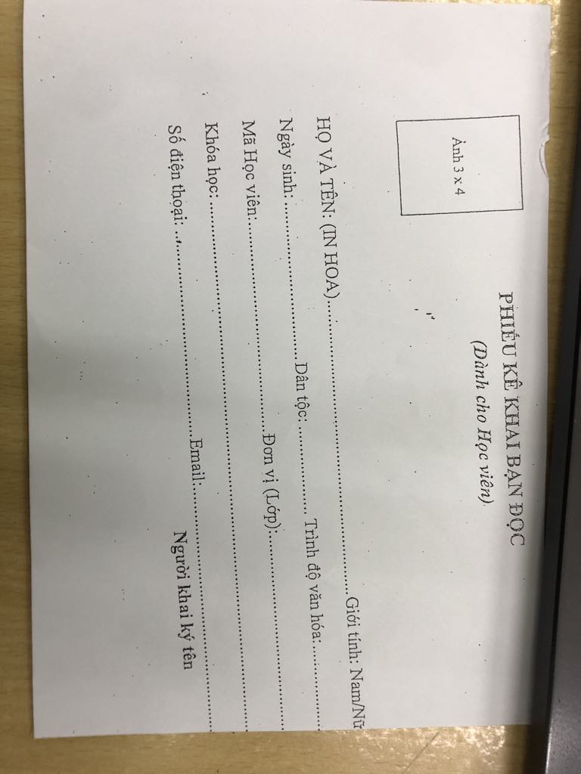

* ***MB02.thẻ thư viện***

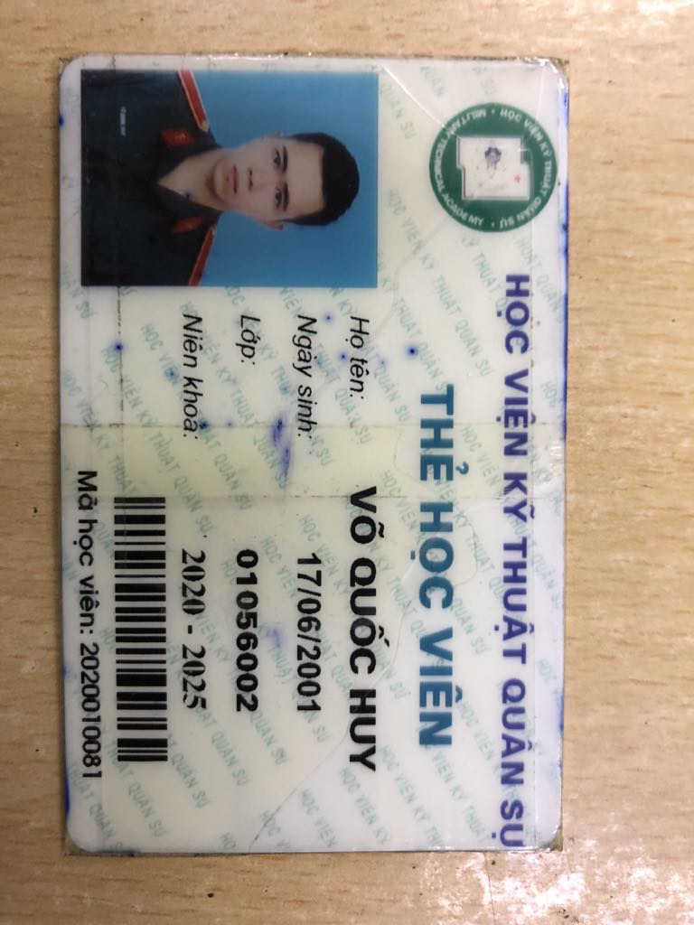

* ***MB03.sổ mượn trả***

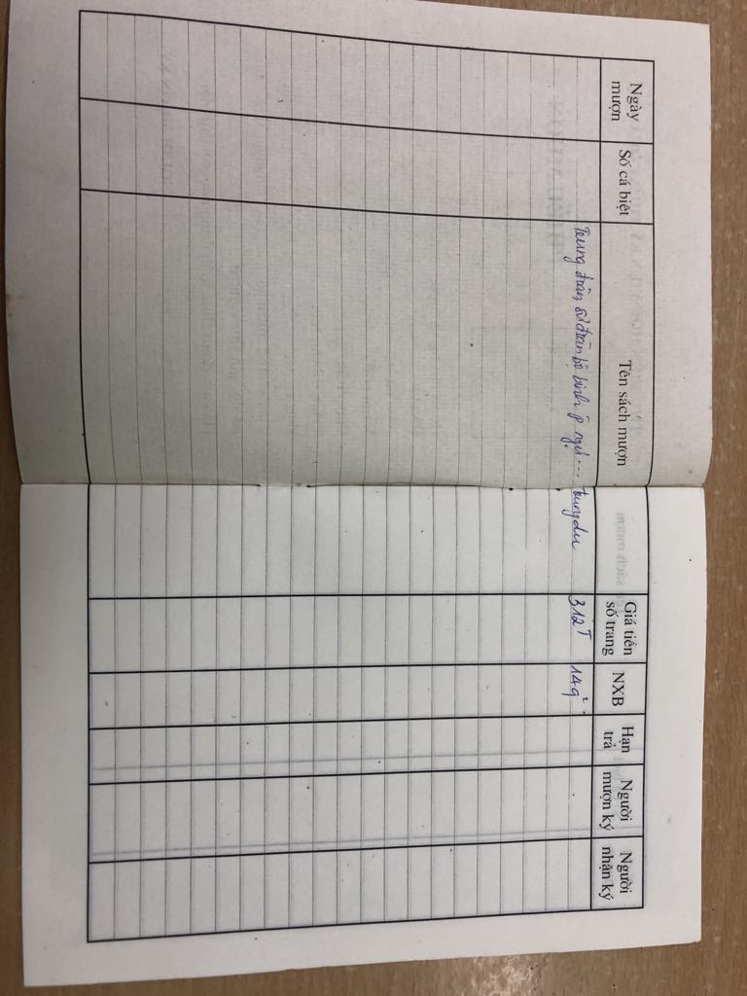

* ***MB04.sổ mượn tài liệu mật***

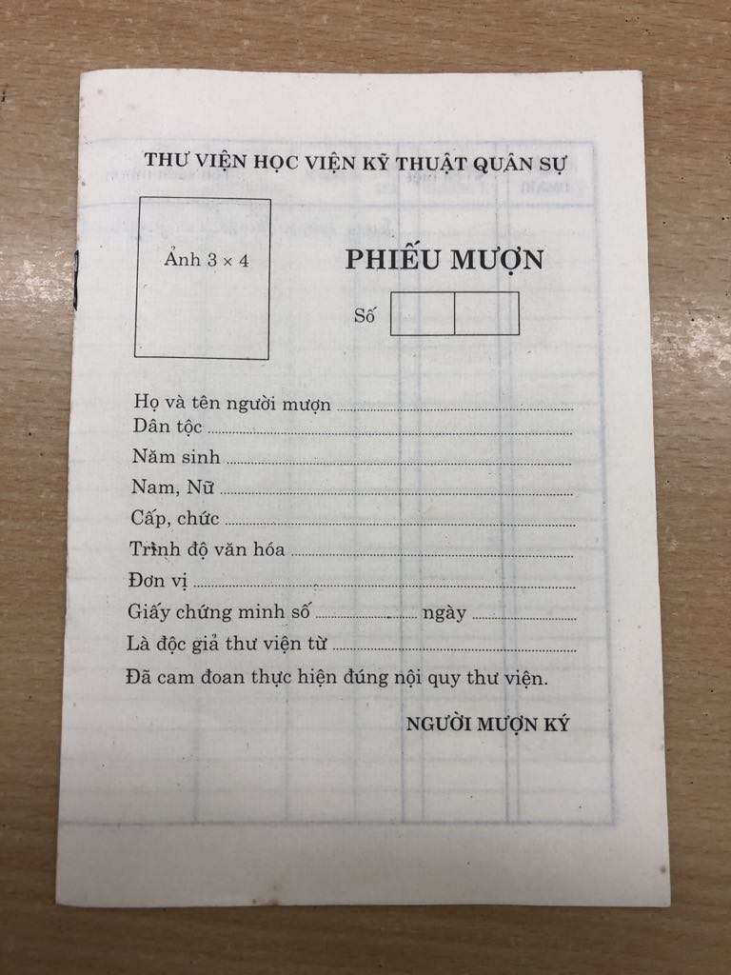

***MB05.sổ theo dõi mượn trả sách mật***



* ***MB06.file Excel***

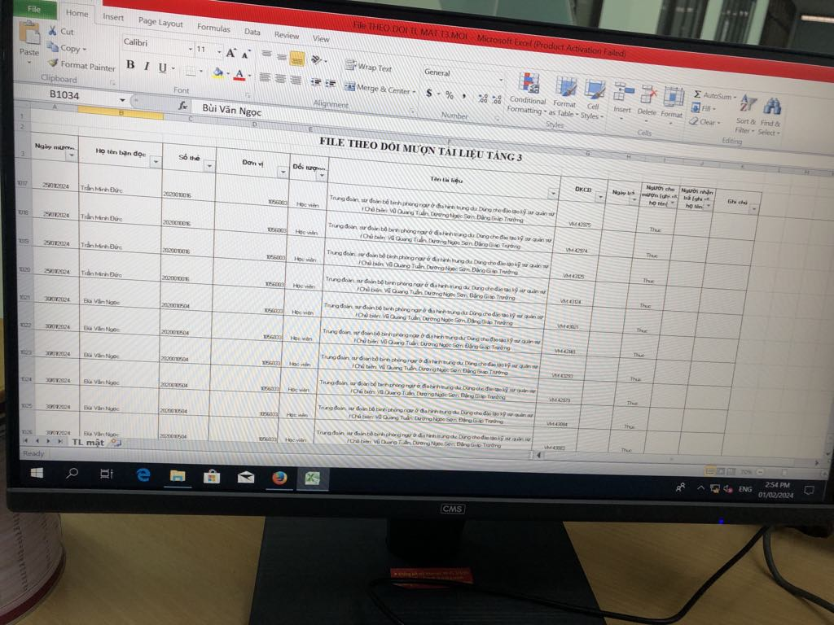

* ***MB07.đơn mượn tài liệu mật***

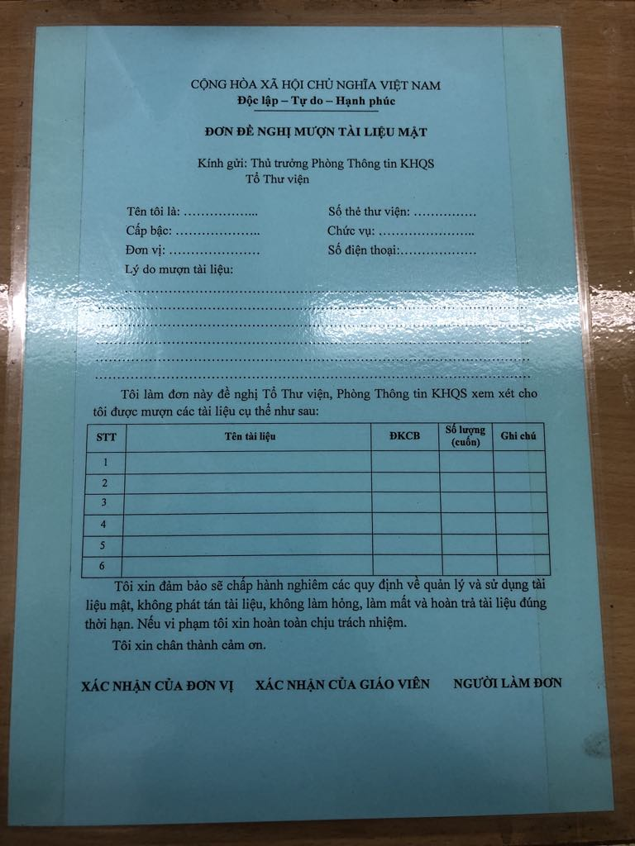

* ***MB08.phiếu bồi thường***

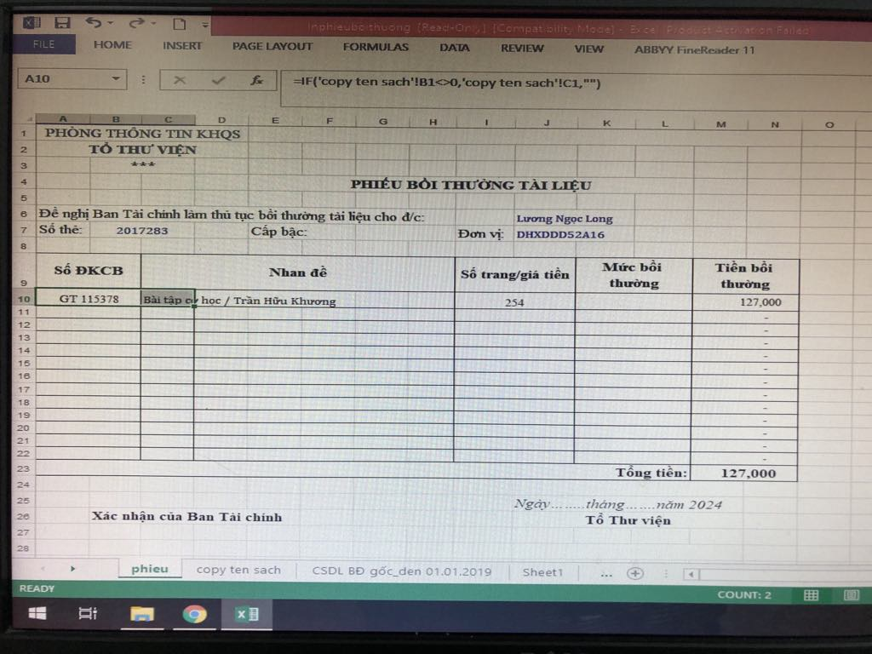

***MB09.hồ sơ phạt***

|  |  |  |  |  |  |  |  |  |  |  |  |  |  |  |  |  |  |  |  |  |
| --- | --- | --- | --- | --- | --- | --- | --- | --- | --- | --- | --- | --- | --- | --- | --- | --- | --- | --- | --- | --- |
| Thư viện  HỒ SƠ PHẠT  Từ ngày....tháng....năm......... đến ngày....tháng.....năm........   |  |  |  |  |  |  |  |  |  |  | | --- | --- | --- | --- | --- | --- | --- | --- | --- | --- | | STT | Mã thẻ thư viện | Họ và tên | Ngày phạt | Số đăng kí cá biệt | Lý do | Tình trạng phạt | Cán bộ  phạt | Ghi chú |  | |  |  |  |  |  |  |  |  |  |  | |

***MB10.báo cáo về tình trạng của sách***

|  |  |  |  |  |  |  |  |  |  |  |
| --- | --- | --- | --- | --- | --- | --- | --- | --- | --- | --- |
| Phòng thông tin khoa học  Tổ thư viện  **Báo cáo về tình trạng của sách**  Từ ngày....tháng....năm.........  đến ngày....tháng.....năm........   |  |  |  |  |  | | --- | --- | --- | --- | --- | | STT | Số đăng ký cá biệt | Tên sách | Tác giả | Tình trạng hỏng, mất | |  |  |  |  |  |     Ngày…. tháng ….. năm  Tổ thư viện |

* ***MB11.số đăng kí cá biệt***

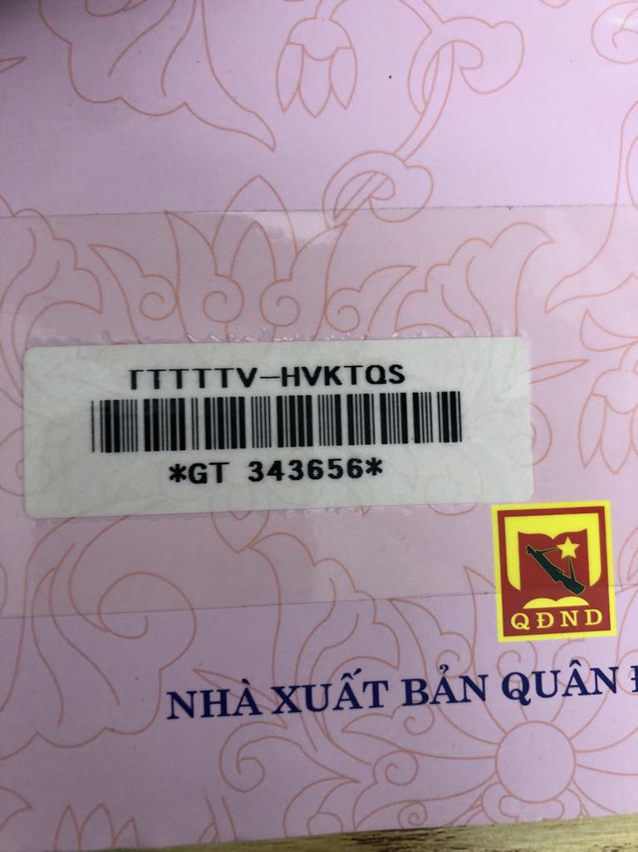

# Mô hình hóa hệ thống

## Mô hình hóa tiến trình nghiệp vụ (TTNV)

1. **Giải thích ký hiệu**

|  |  |  |
| --- | --- | --- |
| **STT** | **Ký hiệu** | **Ý nghĩa** |
| 1 |  | Bộ phận trong hệ thống |
| 2 |  | Môi trường |
| 3 |  | Luồng thông tin |

1. **Vẽ mô hình**

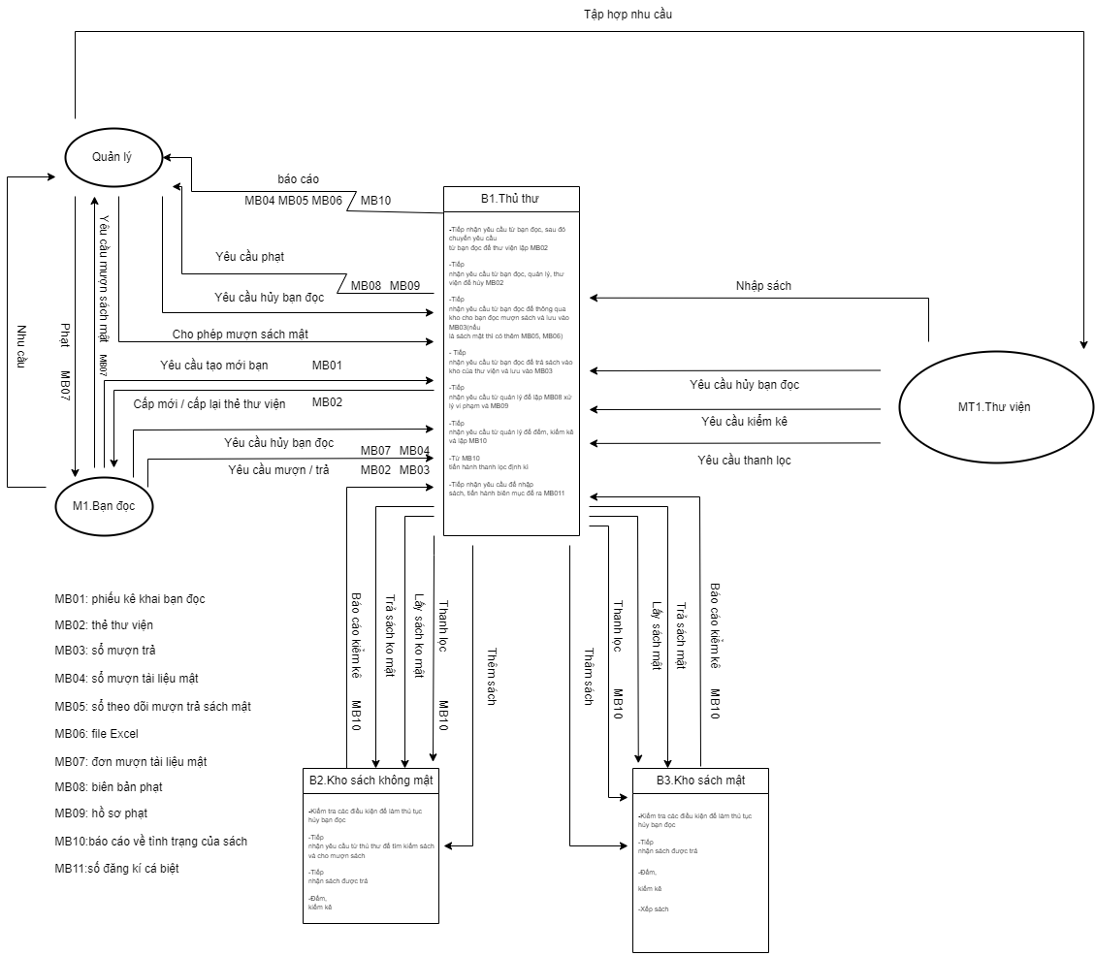

## 

## Biểu đồ hoạt động (BĐHĐ)

1. **Giải thích ký hiệu**

|  |  |  |
| --- | --- | --- |
| **STT** | **Ký hiệu** | **Ý nghĩa** |
| 1 |  | Điểm bắt đầu |
| 2 |  | Điểm kết thúc |
| 3 |  | Công việc nghiệp vụ |
| 4 |  | Kho dữ liệu |
| 5 |  | Luồng công việc |
| 6 |  | Luồng dữ liệu |
| 7 |  | Đường bơi |
| 8 |  | Mẫu biểu |
| 9 |  | Điều kiện lựa chọn |

1. **Trình bày biểu đồ hoạt động**

* ***Q1: Tạo mới bạn đọc/ cấp mới (cấp lại ) thẻ***

***\* Vẽ biểu đồ:***

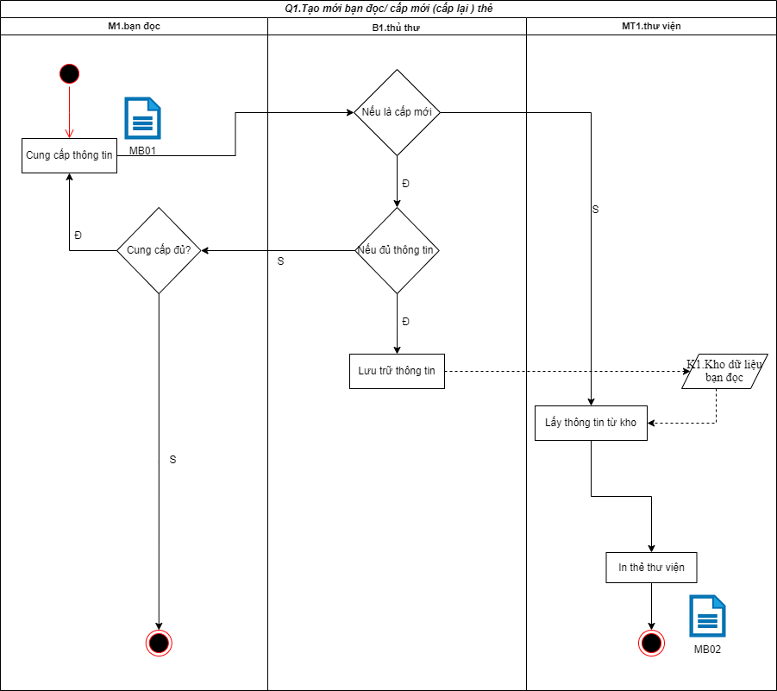

* ***Q2: Hủy bạn đọc***

***\* Vẽ biểu đồ:***

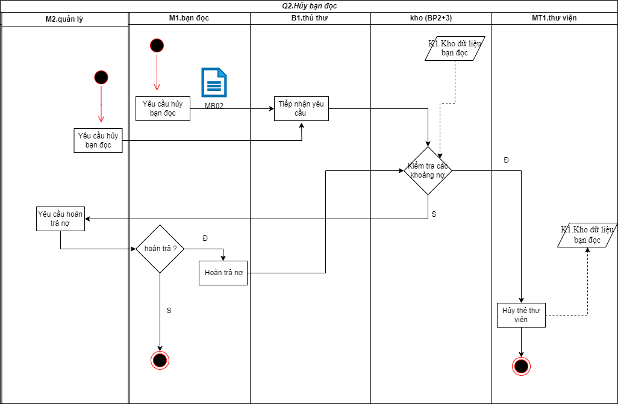

* ***Q3: Cho mượn sách***

***\* Vẽ biểu đồ:***

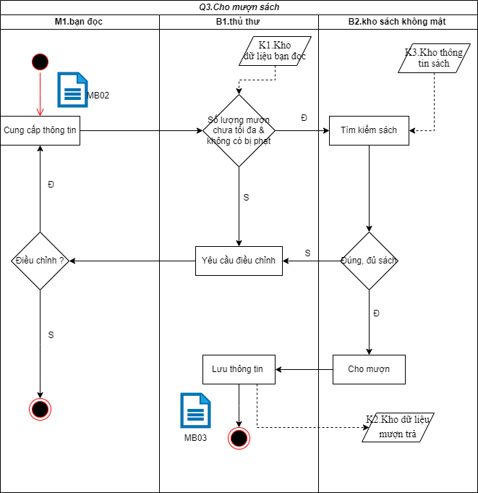

* ***Q4: Cho mượn sách mật***

***\* Vẽ biểu đồ:***

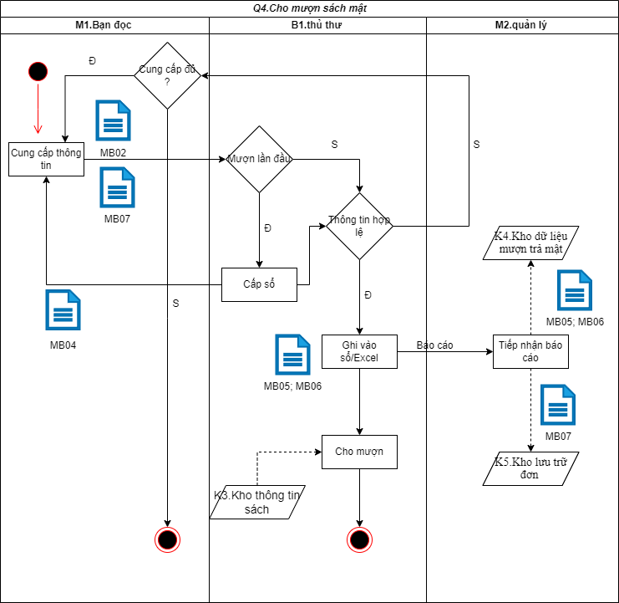

* ***Q5: Trả sách***

***\* Vẽ biểu đồ:***

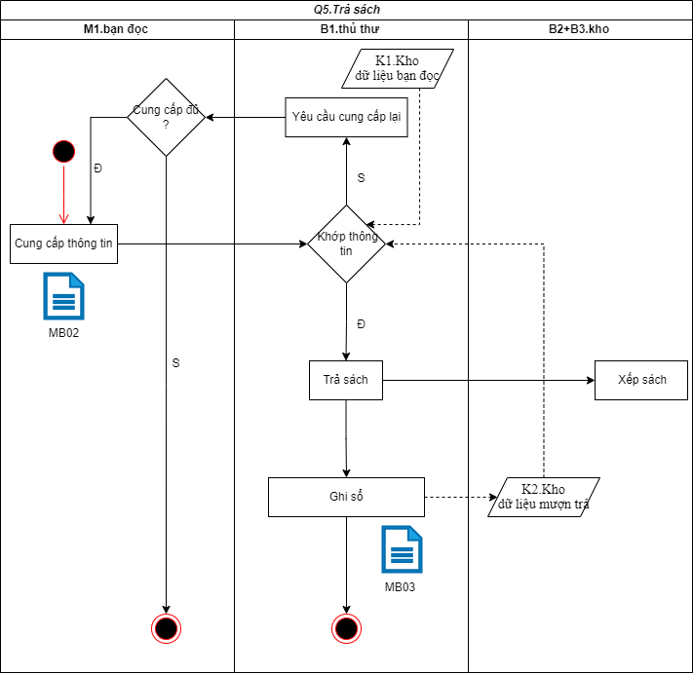

* ***Q6: Phạt***

***\* Vẽ biểu đồ:***

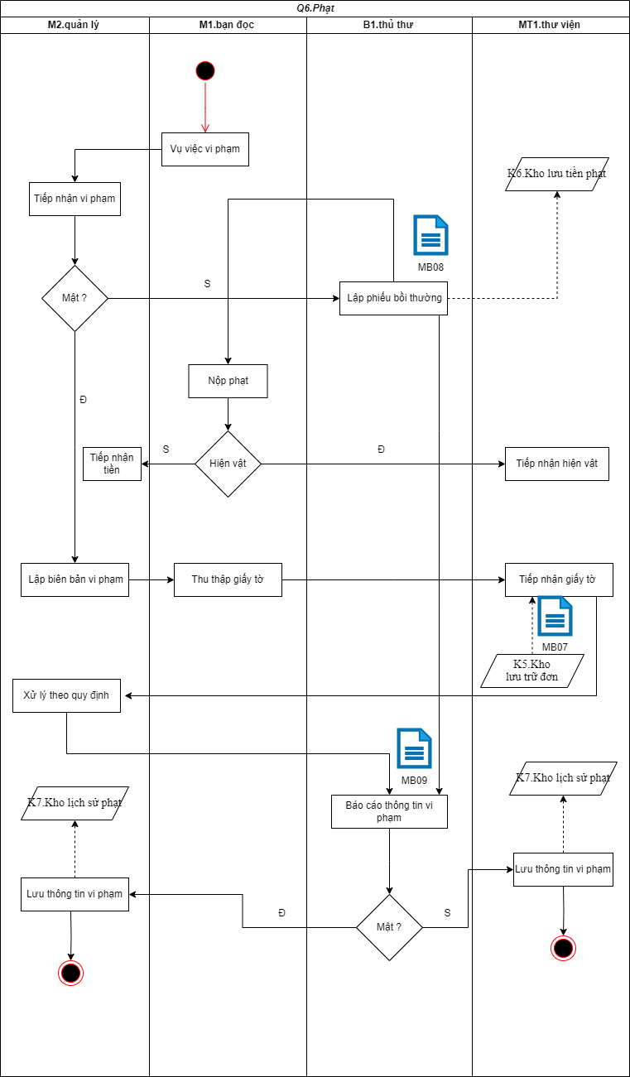

* ***Q7: Đếm, kiểm kê***

***\* Vẽ biểu đồ:***

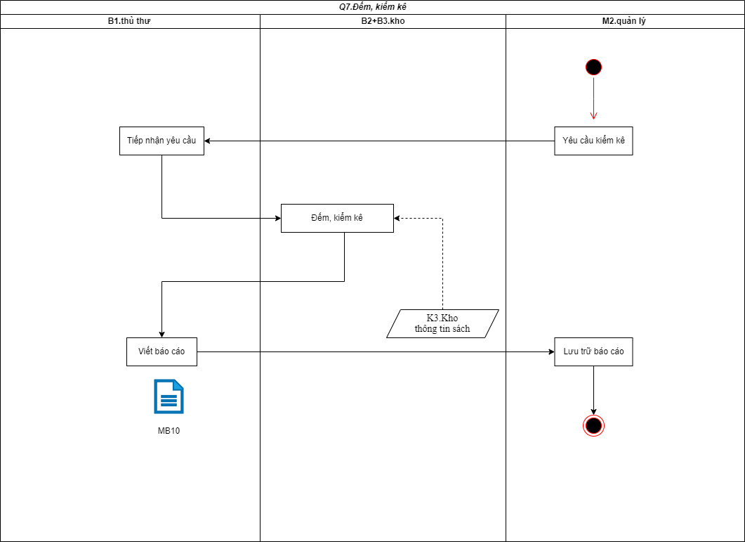

* ***Q8: Thanh lọc***

***\* Vẽ biểu đồ:***

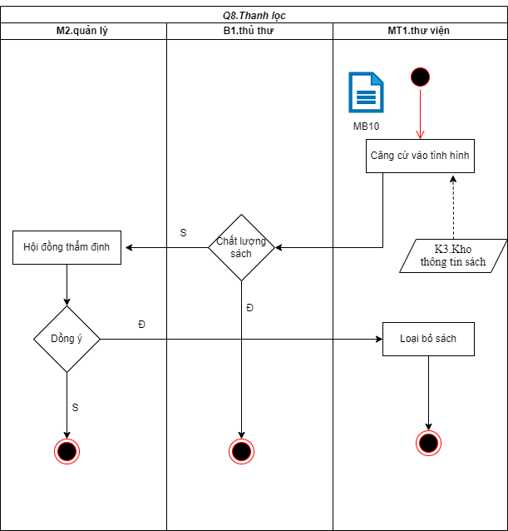

* ***Q9: Nhập sách***

***\* Vẽ biểu đồ:***

